ВНИМАНИЕ!!! ОПАСНЫЙ КАРАНТИННЫЙ ВРЕДИТЕЛЬ –
АМЕРИКАНСКАЯ БЕЛАЯ БАБОЧКА!
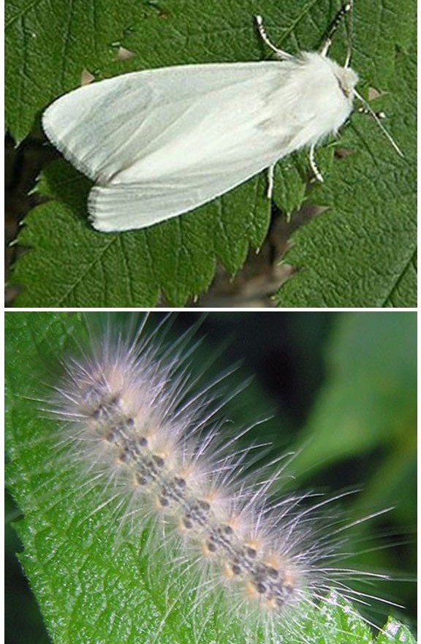 | Американская белая бабочка (АББ) опасный карантинный вредитель, полифаг, повреждает более 250 видов древесных, кустарниковых пород и травянистых растений. Наиболее излюбленные: шелковица, американский клен, айва, бузина, вишня, слива, груша, яблоня, виноград, грецкий орех.  Бабочка имеет размах крыльев 25-40 мм; крылья снежно-белые, блестящие, иногда с коричневыми или черными пятнышками; голова покрыта длинными белыми волосками; усики темные с белым напылением, у самки нитеобразные, а у самца гребенчатые; брюшко белое. Только отродившиеся гусеницы светло-желтого цвета, голова, грудной щиток и брюшные ноги темные; вдоль спины расположены два ряда черных или желтых бородавок, а по бокам – 4 ряда; каждая бородавка имеет волоски, короткие белые и длинные – черные. Гусеница последнего возраста 30-40 мм бархатно-бурая, с черными бородавками на спине и оранжевыми по бокам; покрыта длинными черными волосками. Куколка темно-коричневая, длиной до 15 мм, в воздушном грязно-сером коконе, на конце тела 10-15 шипов.
Зимуют куколки под отставшей корой деревьев, в щелях построек, под растительными остатками, в почве, в разветвлениях веток и других уютных местах. Весной, когда цветет яблоня, вылетают бабочки, их лет продолжается в мае и июне. Откладывают яйца самки на нижнюю сторону листьев кучками по 200-500 штук, прикрывая их белым пушком из брюшка. Плодовитость самки до 2500 яиц. Гусеница имеет 6–8 возрастов. При температуре +23 °С развитие гусеницы заканчивается за 20–28 дней, а если температура воздуха повышается, то развитие завершается за 14–15 дней. Когда гусеницы достигают старших возрастов, они расползаются из гнезд и питаются на дереве по отдельности. Затем гусеницы спускаются по стволам вниз и окукливаются. АББ за год дает две генерации. Во второй половине июля – в августе вылетают бабочки летнего поколения. Гусеницы развиваются в августе-сентябре. Куколки остаются зимовать.
Сами бабочки совершенно безопасны, а вот гусеницы очень прожорливы. В молодом возрасте поселяются группами в паутинных гнездах, которые могут достигать огромных размеров, иногда распространяясь целиком на крону дерева. Гусеницы первого и второго возрастов соскабливают эпидермис с нижней стороны листа, оставляя нетронутой верхнюю его поверхность. Гусеницы третьего – четвертого возраста проделывают в нем отверстия, оставляя нетронутыми жилки, или обгрызают пластинку листа с краев. Гусеницы старших возрастов съедают лист целиком. В период массового размножения объедают деревья полностью. Кроме того, обильные волоски, покрывающие тело гусениц, могут вызывать аллергические реакции у людей, подверженных аллергии на механические раздражители (например, пыльцу, пыль). Гусеницы не кусают людей. В дом могут проникать исключительно с целью окукливания.
Бабочка расселяется естественными перелетами в направлении господствующих ветров. С различными грузами, транспортными средствами, в разных стадиях развития вредителя может распространяться на дальние расстояния. Перевозка сельскохозяйственной продукции и промышленных грузов являются основным способом распространения АББ.
В случае обнаружения вредителя необходимо срезать и уничтожать гнезда с гусеницами по мере их появления, проводить уничтожение наиболее предпочитаемых растений-хозяев (шелковицу и клен ясенелистный). Второй действенной мерой могут быть ловчие пояса вокруг стволов деревьев из крафтовой бумаги. Бумага сминается для создания складок и обвязывается вокруг ствола дерева, на котором есть гнезда. Гусеницы, спускаясь для окукливания по стволу дерева, заползают внутрь бумажных складок в поисках укрытий для образования куколки. Пояса периодически проверяют, гусениц уничтожают.
Высокой биологической эффективностью против гусениц младших возрастов обладают бактериальные препараты битоксибациллин и лепидоцид. При высокой численности вредителя, возможна обработка химическими препаратами, согласно списку пестицидов и агрохимикатов, разрешенных к применению на территории Российской Федерации, строго с соблюдением требований санитарных норм. В осенний период рекомендуется убирать растительные остатки из-под повреждаемых бабочкой деревьев, очищать их стволы от отмершей коры и обмазывать их известью, проводить перекопку (вспашку) почвы в проекции кроны.
Мероприятия по локализации и ликвидации очагов карантинных объектов осуществляются за счет средств граждан, юридических лиц, которые имеют в собственности, во владении, в пользовании, в аренде, в обслуживании подкарантинные объекты (земельные участки любого целевого назначения, здания, сооружения, оборудование, транспортные средства, иные объекты).
При выявлении АББ информировать об этом Управление Россельхознадзора по Орловской и Курской областям: г. Курск, ул. Дружининская, 24, тел.:(4712)521139, 521231, e-mail: tu21-vn.karantin.kursk@fsvps.gov.ru

